|  |  |
| --- | --- |
| ПРИНЯТО  Педагогическим советом  (протокол от 13.01.2016 г. № 3)  ПРИНЯТЫ  Изменения Педагогическим советом  (протокол от 31. 08.2022 г. № 1) | УТВЕРЖДЕНО  приказом директора  от 13.01.2016 г. № 2-од  УТВЕРЖДЕНО  приказом директора  от 31.08.2022 г. № 46-од |
|  |  |

**ПОЛОЖЕНИЕ**

**О ЯЗЫКЕ (ЯЗЫКАХ) ОБУЧЕНИЯ И ВОСПИТАНИЯ**

МАНЬКОВО

2022 г

**1. Общие положения**

1.1. Настоящее положение о языке (языках) обучения и воспитания (далее – положение) муниципального бюджетного общеобразовательного учреждения Краснооктябрьская школа Краснинского района Смоленской области (далее – Школа) разработано в соответствии  нормативными документами:

* Федеральным законом от 29.12.2012 № 273-ФЗ «Об образовании в Российской Федерации»;
* приказом Минпросвещения от 22.03.2021 № 115 «Об утверждении Порядка организации и осуществления образовательной деятельности по основным общеобразовательным программам – образовательным программам начального общего, основного общего и среднего общего образования»;
* приказом Минпросвещения от 31.05.2021 № 286 «Об утверждении федерального государственного образовательного стандарта начального общего образования»;
* приказом Минпросвещения от 31.05.2021 № 287 «Об утверждении федерального государственного образовательного стандарта основного общего образования»;
* приказом Минобрнауки от 06.10.2009 № 373 «Об утверждении и введении в действие федерального государственного образовательного стандарта начального общего образования»;
* приказом Минобрнауки от 17.12.2010 № 1897 «Об утверждении федерального государственного образовательного стандарта основного общего образования»;
* приказом Минобрнауки от 17.05.2012 № 413 «Об утверждении федерального государственного образовательного стандарта среднего общего образования»;
* Федеральным законом от 01.06.2005 № 53-ФЗ «О государственном языке Российской Федерации;
* Законом РФ от 25.10.1991 №1807-1(ред. от 11.06.2021) О языках народов Российской Федерации;
* Уставом муниципального общеобразовательного учреждения Краснооктябрьская школа Краснинского района Смоленской области (далее – Школа).

1.2. Положение устанавливает языки образования и порядок их выбора родителями (законными представителями) несовершеннолетних обучающихся при приеме на обучение по образовательным программам начального общего и основного общего образования в пределах возможностей школы.

**2. Язык (языки) обучения**

2.1. Образовательная деятельность в школе осуществляется на русском языке.

2.2. Преподавание и изучение государственного русского языка осуществляется в объеме, указанном в учебном плане.

2.3. В школе может быть введено преподавание и изучение родного языка из числа языков народов Российской Федерации, при наличии специалиста.

2.4. Выбор изучаемого языка по предмету «Родной язык» и языков обучения по предметам «Литературное чтение на родном языке», «Родная литература» осуществляется по заявлениям родителей (законных представителей) несовершеннолетних обучающихся при приеме (переводе) на обучение по имеющим государственную аккредитацию образовательным программам начального общего и основного общего образования.

2.5. В рамках имеющих государственную аккредитацию образовательных программ школа осуществляет преподавание и изучение иностранного языка *(английского*).

**3. Организация образовательной деятельности**

3.1. Государственный русский язык изучается в рамках предмета «Русский язык».

3.2. Преподавание и изучение государственных языков, родного языка из числа языков Российской Федерации в рамках имеющих государственную аккредитацию образовательных программ осуществляются в соответствии с федеральными государственными образовательными стандартами.

3.3. Изучение предметных областей «Родной язык и литературное чтение на родном языке» на уровне начального общего образования и «Родной язык и родная литература» на уровне основного общего образования для обучающихся, которые осваивают программы по ФГОС НОО, утвержденному приказом Минпросвещения от 31.05.2021 № 286, и ФГОС ООО, утвержденному приказом Минпросвещения от 31.05.2021 № 287, осуществляется при наличии возможностей организации и по заявлению обучающихся, родителей (законных представителей) несовершеннолетних обучающихся.

3.4. Преподавание и изучение иностранного языка (*английского*), в рамках имеющих государственную аккредитацию образовательных программ организуется для обучающихся начального общего, основного общего и среднего общего образования. Преподавание и изучение второго иностранного языка (*немецкого*) организуется для обучающихся уровня основного общего образования.

3.5. Преподавание и изучение второго иностранного языка *(немецкого)* для обучающихся, которые осваивают программы по ФГОС ООО, утвержденному приказом Минпросвещения от 31.05.2021 № 287, осуществляется при наличии возможностей организации и по заявлению обучающихся, родителей (законных представителей) несовершеннолетних обучающихся.

3.6. Преподавание и изучение иных предметов учебного плана осуществляются на русском языке.

3.7. В школе создается необходимое количество классов, групп для раздельного изучения обучающимися государственного, родного и иностранных языков, а так же преподавания на этих языках.

**4. Язык (языки) воспитания**

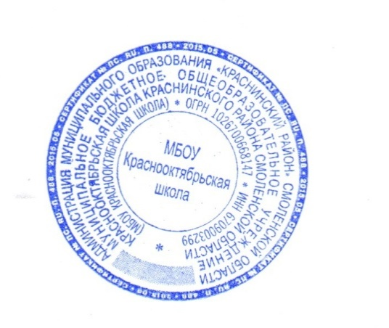4.1. Внеурочная деятельность и воспитательная работа в школе осуществляются на *русском языке* в соответствии с утвержденными планами внеурочной деятельности и воспитательной работы.